Ngày dạy :
CHỦ ĐỀ 3:Tiết 10+11+12
HỌC SINH HÀ NỘI TỰ HÀO LÀ NGƯỜI THỦ ĐÔ TÍCH CỰC THAM GIA HỌC TẬP RÈN LUYỆN ĐẠO ĐỨC
I.Mục tiêu bài học :
1, Kiến thức:
- HS thấy được công lao của ông cha và các thế hệ của người Hà Nội đã đóng góp công lao gìn giữ thủ đô trong thời kì kháng chiến cũng như giai đoạn xây dựng đất nước .
- Từ đó thấy được trách nhiệm của của bản thân trong việc học tập rèn luyện để đóng góp công sức của mình xây dựng quê hương ngày càng giàu đẹp.
2, Năng lực
- Năng lực nhận diện và phân tích, tổng hợp các kiến thức đã học.
- Năng lực giải quyết vấn đề, năng lực tự quản bản thân, năng lực giao tiếp, năng lực hợp tác...
3, Phẩm chất
- Có ý thức thực hiện các hành vi ứng xử tích cực ,gìn giữ những giá trị văn hóa đấu tranh loại trừ các biểu hiện xấu, thiếu văn hóa để xây dựng một Hà Nội xứng tầm là thủ đô ngàn năm …
  - Bồi dưỡng niềm tự hào về. với truyền thống quê hương thêm yêu đất nước

II.THIẾT BỊ VÀ TÀI LIỆU DẠY HỌC:
- 1.GV:Một số tranh ảnh nghệ thuật kiến trúc, điêu khắc
Một số bài thơ, phu của các nhà văn học lớn.
- 2.HS:Tranh ảnh, Video ,tư liệu về các nội dung trên

III.TIẾN TRÌNH TỔ CHỨC DẠY VÀ HỌC:
A.HOẠT ĐỘNG MỞ ĐẦU.
- HS xem vi deo về Hà nội với chiến thắng “Điện Biên Phủ trên không” năm 1972.
Từ sau ngày giành độc lập trải qua gần 6 thế kỷ, nhân dân Việt Nam đã xây dựng cho mình một nền văn hóa đa dạng, phong phu, đậm đà bản sắc dân tộc. Từ thế kỉ XI, Hà Nội được chọn là kinh đô của nước Việt và cũng là trung tâm văn hóa của đất nước.
Trải qua các triều đại phong kiến Việt Nam từ thế kỉ X đến thế kỉ XV, nhân dân ta đã xây dựng được một nền văn hóa rực rỡ với trung tâm là kinh thành Thăng Long.
Trong thời kháng chiến chống Pháp và chống Mĩ nhân dân HN tiếp tục ghi dấu những chiến công hiển hách để khẳng ddiinhj vị thế của mình với vai trò thủ đô. …
Quan sát vi deo em hãy nói về những hiểu biết của em về HN?
B.HÌNH THÀNH KIẾN THỨC
1. Mục tiêu: HS trình bày được nội dung về HN giai đoạn 1945-1975?
2. Nhiệm vụ: Đọc thông tin quan sát các hình ảnh thảo luận và hoàn thành câu trả lời
3. Phương thức hoạt động: tổ chức cho HS hoạt động cá nhân,nhóm
4. Cách thức tiến hành hoạt động
Hoạt động của thầy và trò | Nội dung
1) Chuyển giao nhiệm vụ:  Qua hình ảnh và tư liệu hãy cho biết về Hà nội trong kháng chiến chống Pháp 1945?  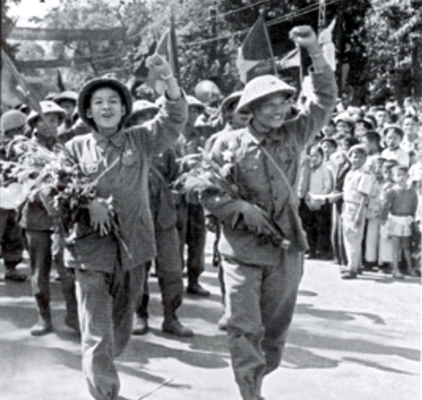?D  (2) HS thực hiện nhiệm vụ:  - HS thực hiện nhiệm vụ giáo viên giao.  - GV quan sát, trợ giúp HS khi có yêu cầu. Đánh giá thái độ và khả năng thực hiện nhiệm vụ học tập của HS.  (3) Báo cáo kết quả và trao đổi, thảo luận:  - GV có thể gọi HS trình bàysản phẩm.  - HS khác lắng nghe, thảo luận thêm, bổ sung, chỉnh sửa  (4) Đánh giá:  GV đánh giá tinh thần thái độ học tập của HS, đánh giá kết quả hoạt động của HS và chốt lại nội dung nếu thấy cần thiết(3)  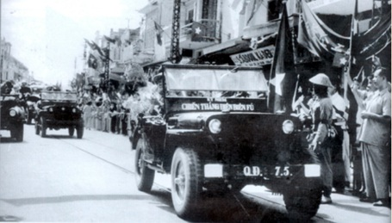 | 1. Hà Nội trong thời kì kháng chiến 1945-1975.  1. Hà Nội 1945  - Đảng bộ Hà Nội đã lãnh đạo cuộc đấu tranh giành chính quyền về tay nhân dân làm nên CM Tháng Tám năm 1945  - Với ý nghĩa đó, Hà Nội đã ghi thêm một chiến công chói lọi trong trang sử đấu tranh bất khuất của Thăng Long-Đông Đô-Hà Nội,  - Đánh dấu bước trưởng thành vượt bậc của Đảng bộ thành phố, tạo ra thế và lực mới cho phong trào đấu tranh cách mạng ở Thủ đô và cả nước.  - Với ý chí: "Quyết tử cho Tổ quốc quyết sinh", Hà Nội mở đầu toàn quốc kháng chiến làm tiêu hao và kìm chân quân địch ở Thủ đô suốt 60 ngày đêm, chặn đứng mưu toan “Đánh nhanh thắng nhanh” của thực dân Pháp  2 Hà Nội 1954  - Ngày 19/12/1946 Tại làng Vạn phúc Hồ Chủ Tịch ra lời kêu gọi toàn quốc kháng chống Pháp lần 2  - Với ý chí: "Quyết tử cho Tổ quốc quyết sinh", Hà Nội mở đầu toàn quốc kháng chiến làm tiêu hao và kìm chân quân địch ở Thủ đô suốt 60 ngày đêm, chặn đứng mưu toan “Đánh nhanh thắng nhanh” của thực dân Pháp  - Sau chiến thắng Điện Biên Phủ “lừng lẫy năm châu, chấn động địa cầu”, ngày 7-5-1954, ngày 10-10-1954, Hà Nội sạch bóng quân xâm lược, năm cửa ô đón chào đoàn quân chiến thắng trở về,  -Thủ đô được giải phóng, trở lại vị trí trung tâm, đầu não chính trị của cả nước.
(1) Chuyển giao nhiệm vụ: Qua hình ảnh và tư liệu hãy cho biết về Hà nội trong kháng chiến chống Pháp 1954-1975?  (2) HS thực hiện nhiệm vụ:  - HS thực hiện nhiệm vụ giáo viên giao.  - GV quan sát, trợ giúp HS khi có yêu cầu. Đánh giá thái độ và khả năng thực hiện nhiệm vụ học tập của HS.  (3) Báo cáo kết quả và trao đổi, thảo luận:  - GV có thể gọi HS trình bàysản phẩm.  - HS khác lắng nghe, thảo luận thêm, bổ sung, chỉnh sửa  (4) Đánh giá:  GV đánh giá tinh thần thái độ học tập của HS, đánh giá kết quả hoạt động của HS và chốt lại nội dung nếu thấy cần thiết | 3. Hà Nội 1954-1975  -Từ 1965-1975, đế quốc Mỹ mở rộng chiến tranh xâm lược bằng không quân và hải quân, trong đó Hà Nội đã lập nên kỳ tích “Điện Biên Phủ trên không” và đánh thắng cuộc tập kích bằng máy  bay B52 trong 12 ngày đêm cuối năm 1972, được thế giới ngợi ca là “Thủ đô của lương tri và phẩm giá con người”.  bay B52 trong 12 ngày đêm cuối năm 1972, được thế giới ngợi ca là “Thủ đô của lương tri và phẩm giá con người”.  * Vai trò hậu phương  - Dưới sự lãnh đạo của Trung ương Đảng và thực hiện Di chúc của Bác, Đảng bộ và nhân dân Hà Nội vừa xây dựng Thủ đô XHCN  - Chi viện sức người sức của cho miền Nam với tinh thần: “Thóc không thiếu một cân, quân không thiếu một người”, “Tất cả cho tiền tuyến, tất cả để đánh thắng giặc Mỹ xâm lược”.
II. Hà Nội khẳng định vị thế đầu tàu kinh tế
1. Mục tiêu: HS trình bày được những số liệu minh chứng cho sự phát triển KT
2. Nhiệm vụ: Đọc thông tin quan sát các hình ảnh thảo luận và hoàn thành câu trả lời
3. Phương thức hoạt động: tổ chức cho HS hoạt động cá nhân,nhóm
4. Cách thức tiến hành hoạt động
Hoạt động của thầy và trò | Nội dung
Chuyển giao nhiệm vụ:  Quan sát video về các  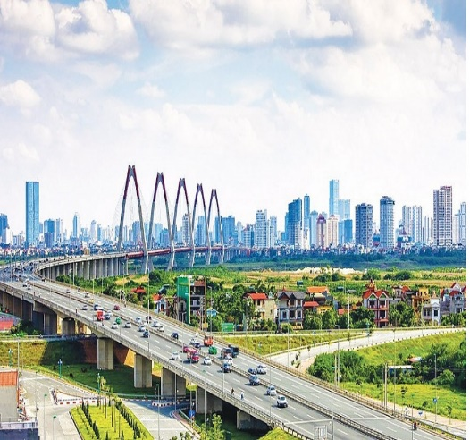  (2) HS thực hiện nhiệm vụ:  -. Thảo luận và chỉ ra những bước phát triển kinh tế Hà Nội ?  - GV quan sát, trợ giúp HS khi có yêu cầu. Đánh giá thái độ và khả năng thực hiện nhiệm vụ học tập của HS.  (3) Báo cáo kết quả và trao đổi, thảo luận:  - GV có thể gọi HS trình bày kết quả hoặc tài liệu chuẩn bị  - HS khác lắng nghe, thảo luận thêm, bổ sung, chỉnh sửa  (4) Đánh giá:  GV đánh giá tinh thần thái độ học tập của HS, đánh giá kết quả hoạt động của HS và chốt lại nội dung nếu thấy cần thiết  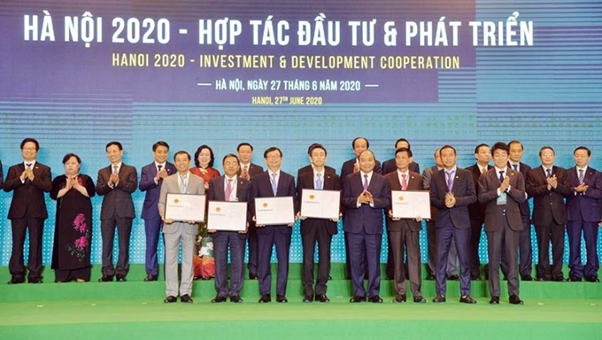 | II. Hà Nội khẳng định vị thế đầu tàu kinh tế- văn hóa  1. Về kinh tế  - Hà Nội ngày càng khẳng định vị thế đầu tàu kinh tế trong vùng kinh tế trọng điểm Bắc Bộ, vùng Đồng bằng sông Hồng và cả nước.  -Với vị trí địa lý cũng như vị thế chính trị, kinh tế - xã hội, Hà Nội tiếp tục hướng tới tăng trưởng nhanh, bền vững; giữ vững vai trò đầu tàu kinh tế, có khả năng dẫn dắt các địa phương khác cùng phát triển  -Hà Nội đã đóng góp 51,1% về tổng sản phẩm trên địa bàn (GRDP), 54,1% về thu ngân sách, 20,3% về xuất khẩu của Vùng kinh tế trọng điểm Bắc Bộ. Hà Nội cũng đóng góp khoảng 16,5% vào tổng sản phẩm nội địa (GDP) cả nước.  - Kinh tế Thủ đô đạt mức tăng trưởng khá cao, hằng năm đều tăng gấp 1,5 lần so với mức tăng bình quân chung của cả nước. Xây dựng nông thôn mới đạt kết quả nổi bật, đứng đầu cả nước về số xã đạt chuẩn, với nhiều mô hình sản xuất có hiệu quả kinh tế cao.  - Diện mạo của Thủ đô có nhiều thay đổi. Nhiều công trình, dự án kinh tế được hoàn thành, quản lý đô thị, trật tự, an toàn giao thông, trật tự kỷ cương đô thị được tăng cường. Nếp sống văn minh đô thị có nhiều chuyển biến tích cực.  2. Văn hóa, giáo dục  - đào tạo, y tế, khoa học - công nghệ tiếp tục phát triển,thể thao đạt thành tích cao; chất lượng cuộc sống nhân dân Thủ đô từ thành thị đến nông thôn được cải thiện rõ rệt, xây dựng nếp sống người Hà Nội thanh lịch, văn minh,  Chính trị - quốc phòng, an ninh được củng cố, trật tự, an toàn xã hội có chuyển biến tốt.  -Quan hệ đối ngoại, hội nhập phát triển rộng mở. Vai trò, vị thế, uy tín của Thủ đô ngày càng được nâng cao.  - Những nỗ lực, hy sinh, đóng góp của Đảng bộ, chính quyền và nd Thủ đô đã được Đảng, Nhà nước, Quốc hội, Chính phủ ghi nhận, biểu dương bằng nhiều phần thưởng cao quý như:  -Ba lần được tặng Huân chương Sao vàng, Danh hiệu “Thủ đô anh hùng”; Huân chương Hồ Chí Minh; được UNESCO tặng danh hiệu “Thành phố Vì hòa bình” năm 1999; 1 Huân chương Độc lập và 4 năm liên tiếp từ 2016 được nhận Cờ thi đua của Chính phủ…  tổn hại đến uy tín, danh dự, hình ảnh của đất nước và nhân dân cần lên án và loại bỏ.
Tiết 11+ 12
TRÁCH NHIỆM – HÀNH ĐỘNG CỦA HỌC SINH HÀ NỘI
Hoạt động của thầy và trò | Nội dung
- Chuyển giao nhiệm vụ:  Quan sát video về các  (2) HS thực hiện nhiệm vụ: 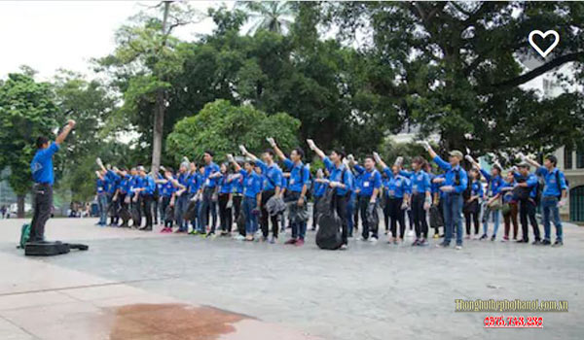  - HS thực hiện nhiệm vụ giáo viên giao.  Thảo luận và chỉ ra trách nhiệm và hành động của HS đối với Hà Nội Và Đất nước ?  - GV quan sát, trợ giúp HS khi có yêu cầu. Đánh giá thái độ và khả năng thực hiện nhiệm vụ học tập của HS.  (3) Báo cáo kết quả và trao đổi, thảo luận:  - GV có thể gọi HS trình bày bằng câu trả lời  - HS khác lắng nghe, thảo luận thêm, bổ sung, chỉnh sửa  (4) Đánh giá:  GV đánh giá tinh thần thái độ học tập của HS, đánh giá kết quả hoạt động của HS và chốt lại nội dung nếu thấy cần thiết  - Thực hiện một tiết cho HS tham gia công việc cụ thể như:  - Hoạt động tuyên truyền.  - Hoạt động vệ sinh nơi công cộng .  - Tham quan khu di tích ở địa phương. | 1. Trách nhiệm của học sinh Hà Nội đối với đất nước  Trước hết học sinh cần chăm chỉ, sáng tạo, học tập, lao động có mục đích, động cơ học tập đúng đắn. Tích cực rèn luyện đạo đức, tác phong sống trong sáng, lành mạnh, tránh xa các tệ nạn xã hội, biết đấu tranh chống các biểu hiện của lối sống lai căng, thực dụng, xa rời các giá trị văn hoá – đạo đức truyền thống của dân tộc.  - Tích cực tham gia góp phần xây dựng quê hương bằng những việc làm thiết thực, phù hợp khả năng như: bảo vệ môi trường, phòng chống tệ nạn xã hội, xoá đói giảm nghèo, chống tiêu cực, tham nhũng…  - Biết phê phán, đấu tranh với những hành vi đi ngược lại lợi ích quốc gia, dân tộc. Nhất là đối với các thế lực phản động luôn muốn chống phá nhà nước, gây chia rẽ, mất đoàn kết trong nhân dân trong và ngoài nước, cần quyết liệt và khôn khéo đấu tranh chống lại. Đối với những hành vi làm tổn hại đến uy tín, danh dự, hình ảnh của đất nước và nhân dân cần lên án và loại bỏ.  II. Hành động của học sinh Hà Nội tự hào là học sinh  1.Mỗi chúng ta cần cống hiến nhiều hơn để phát triển nước nhà vững mạnh.  - Yêu thương; giúp đỡ đồng bào, đoàn kết với mọi người vì điều đó không chỉ giúp cho chúng ta được yêu thương; trân trọng mà còn thể hiện sức mạnh đại đoàn kết dân tộc.  - Là một học sinh chúng ta cần học tập thật tốt; nghe lời ông bà cha mẹ, lễ phép với thầy cô.  - Có nhận thức đúng đắn về việc giữ gìn và bảo vệ tổ quốc. Luôn biết yêu thương và giúp đỡ những người xung quanh.  - Mỗi chúng ta cần phải cố gắng không chỉ vì tương lai của mình mà còn để xây dựng đất nước giàu đẹp xứng đáng với những gì mình được hưởng.  2.Tham gia các phong trào tình nguyện.  -Bảo vệ môi trường bằng việc dọn dẹp vệ sinh khuôn viên trường học  -Không xả rác bừa bãi và vứt rác đúng nơi quy định:  - Tiết kiệm điện nước để bảo vệ trái đất xanh  - Hạn chế sự dụng túi nilon hoặc thay thế túi nilon bằng túi giấy, túi xách có thể tái sử dụng được  -Hăng hái và tích cực tham gia vào các phong trào bảo vệ môi trường  -Tận dụng nguồn năng lược sạch để sử
C. HOẠT ĐỘNG LUYỆN TẬP.
- Mục đích của hoạt động: Nhằm củng cố, hệ thống hóa, hoàn thiện kiến thức mới mà HS đã được lĩnh hội ở hoạt động hình thành kiến thức về t Hà nội
- Cách thức tổ chức hoạt động:
Giáo viên có thể tổ chức cho hs hoạt động cá nhân, cặp đôi. Học sinh huy động hiểu biết của bản thân và nội dung vừa học để hoàn thành câu hỏi
- Dự kiến sản phẩm của hs: Học sinh hoàn thành cơ bản các dạng bài tập giáo viên giao.
- Gợi ý tiến trình hoạt động:
+ Giao nhiệm vụ: GV yêu cầu học sinh đọc thông tin, kết hợp vốn hiểu biết của bản thân thông qua lĩnh hội kiến thức vừa học. HS làm việc cá nhân và ghi lại kết quả mình làm đc vào phiếu học tập, vào vở.
+ HS thực hiện nhiệm vụ: HS thực hiện NV cá nhân, có thể trao đổi với bạn. HS hoàn thành các bài tập do giáo viên giao. GV quan sát, trợ giúp và yêu cầu HS thực hiện đầy đủ, hoàn chỉnh nhiệm vụ.
+ Báo cáo kết quả và trao đổi thảo luận: Sau khi có kết quả, GV có thể gọi HS trình bày.
HS khác lắng nghe, thảo luận, bổ sung sản phẩm.
Từ kết quả làm việc của HS, GV đánh giá kiến thức, kĩ năng và sự vận dụng của HS về nhận thức cuộc sống .
Về nhà tìm hiểu và sưu tầm hoặc tự thiết kế một trang phục cho bản thân
D. HĐ VẬN DỤNG.
- Thực hiện một tiết cho HS tham gia công việc cụ thể như:
- Hoạt động tuyên truyền.
- Hoạt động vệ sinh nơi công cộng .
- Tham quan khu di tích ở địa phương.
*Hướng dẫn về nhà :
- Học bài
- HS học bài chuẩn bị bài mới.

